巧克力线蛱蝶Limenitisciocolatina Poujade
别名暗线蛱蝶、暗色线蛱蝶
- 标本展示 | 巧克力线蛱蝶幼虫
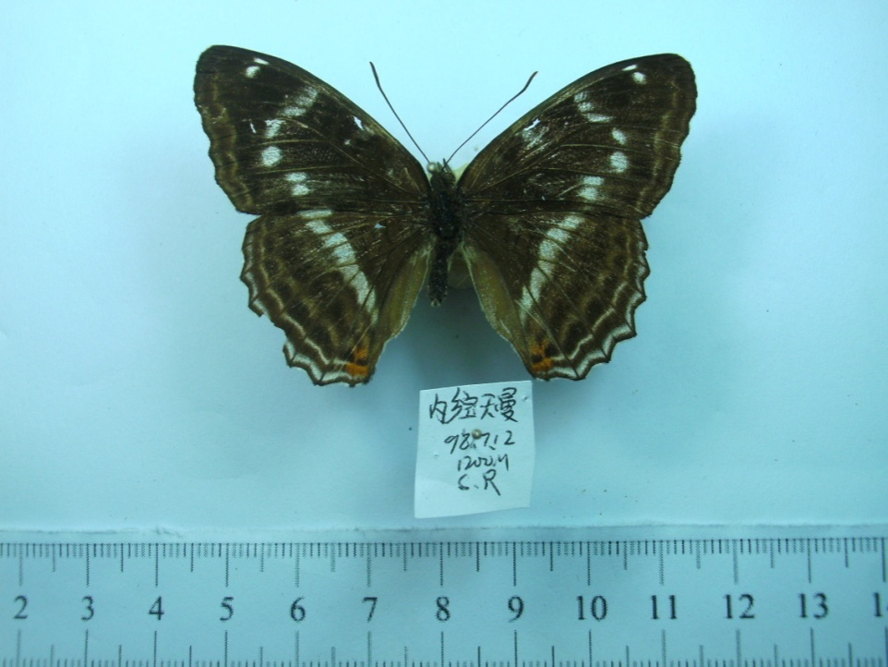 | 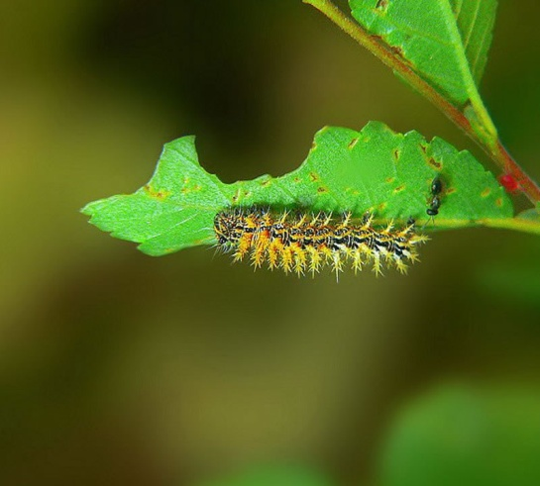
巧克力线蛱蝶正面（♀） | 科学分类
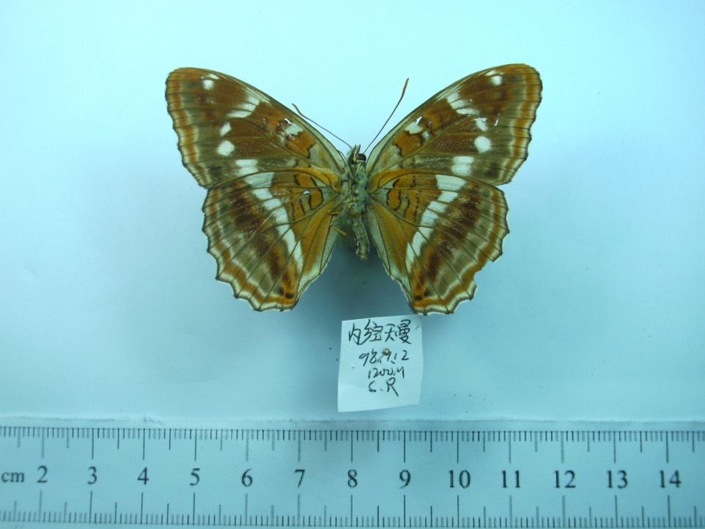
  界： | 动物界Animalia
  门： | 节肢动物门Arthropoda
  纲： | 昆虫纲 Insecta
  目： | 鳞翅目Lepidoptera
  科：  属：  种： | 蛱蝶科Nymphalidae  线蛱蝶属 Limenitis Fabricius  巧克力线蝶Limenitisciocolatina Poujade
巧克力线蛱蝶反面（♀）

曲纹银豹蛱蝶指名亚种
Childrena zenobiazenobia Leech

- 标本展示 | 曲纹银豹蛱蝶指名亚种幼虫
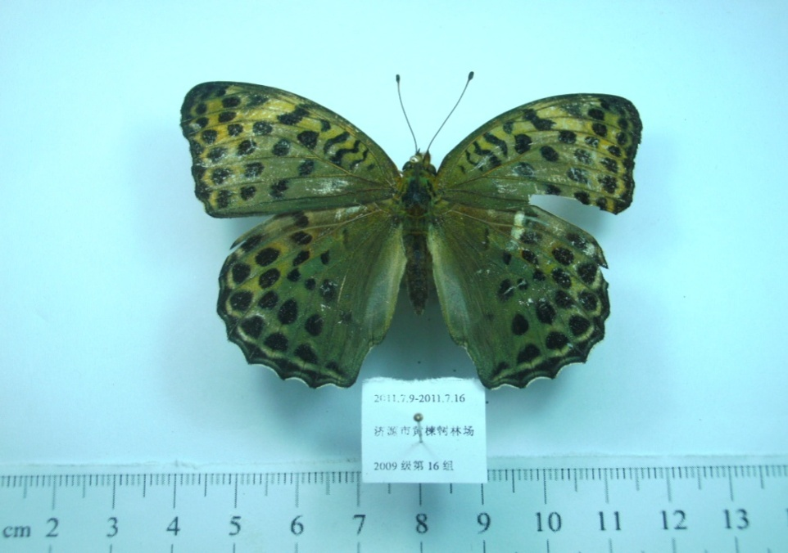 | 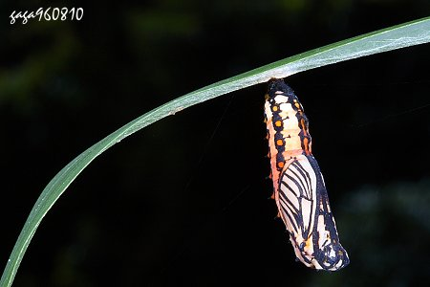
曲纹银豹蛱蝶正面（♀） | 科学分类
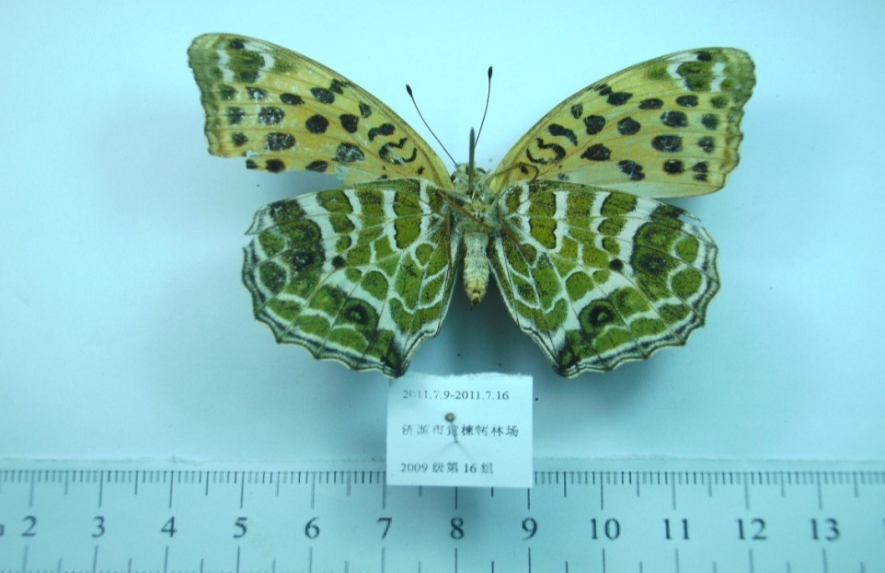
  界： | 动物界Animalia
  门： | 节肢动物门Arthropoda
  纲： | 昆虫纲 Insecta
  目： | 鳞翅目Lepidoptera
  科：  属：  种： | 蛱蝶科Nymphalidae  银豹蛱蝶属Childrena Hemming  曲纹银豹蛱蝶指名亚种  Childrena zenobia zenobia Leech
曲纹银豹蛱蝶反面（♀）

三线环蛱蝶广布亚种Neptis philyra excellens Butler
- 标本展示 | 三线环蛱蝶广布亚种幼虫
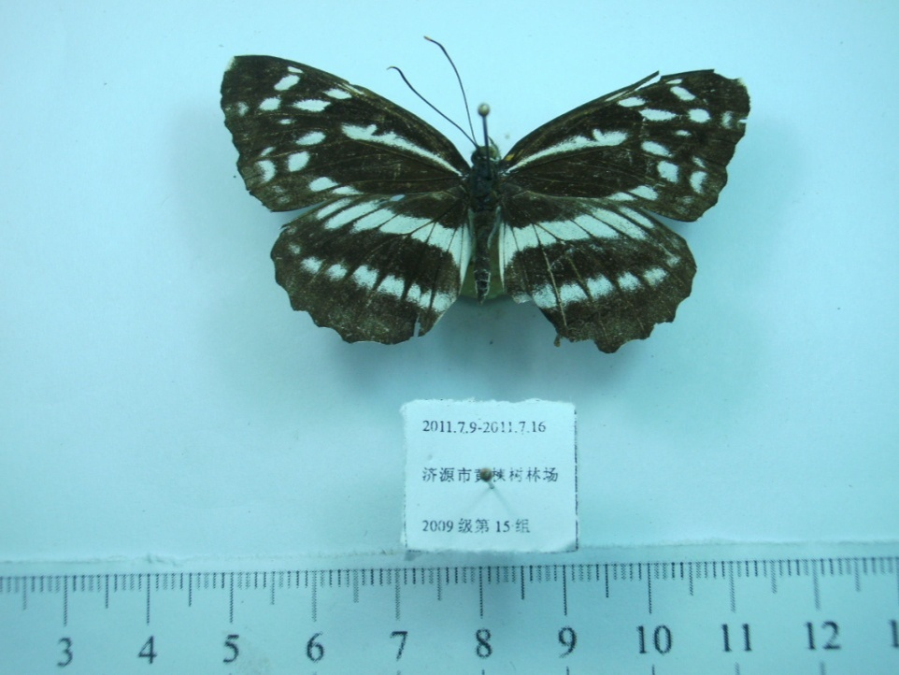 | 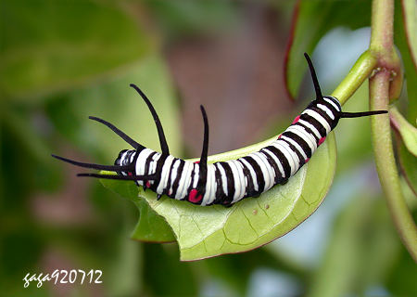
三线环蛱蝶正面（♀） | 科学分类
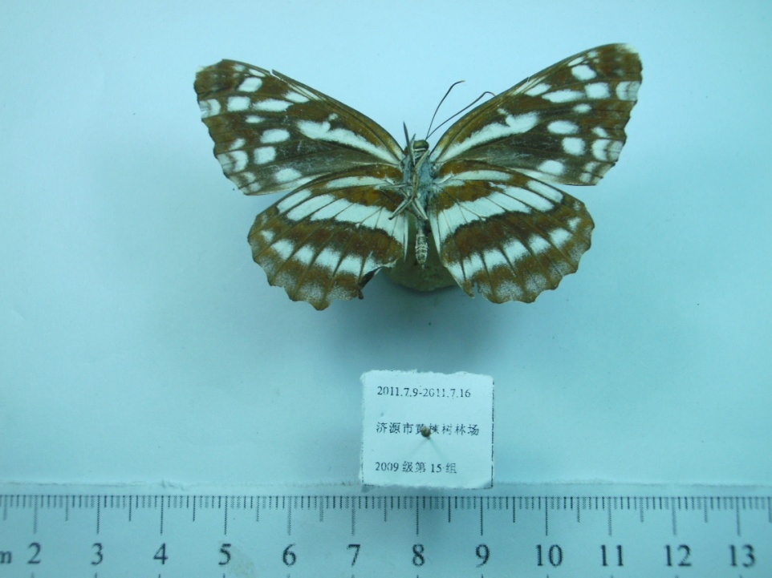
  界： | 动物界Animalia
  门： | 节肢动物门Arthropoda
  纲： | 昆虫纲 Insecta
  目： | 鳞翅目Lepidoptera
  科： | 蛱蝶科Nymphalidae
  属： | 环蛱蝶属Neptis Fabrcius
  种： | 三线环蛱蝶广布亚种  Neptis philyra excellens Butler
三线环蛱蝶反面（♀）

紫闪蛱蝶西北亚种Apatura iris bieti Oberthur
又名帝王紫蛱蝶等。
- 标本展示 | 紫闪蛱蝶幼虫
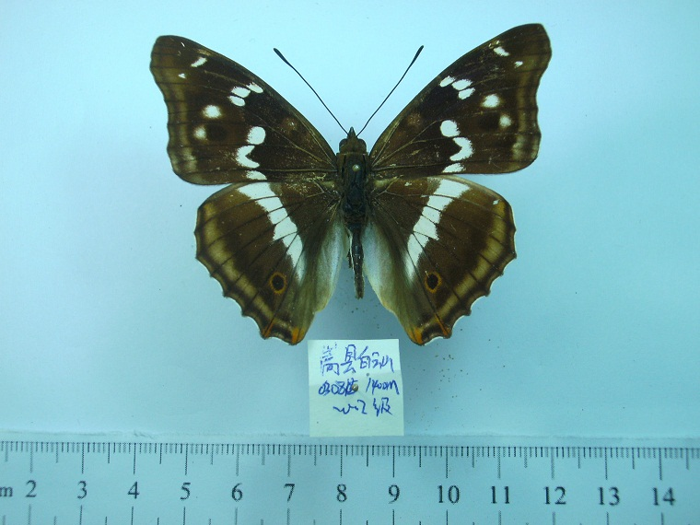 | 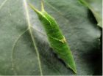
紫闪蛱蝶西北亚种正面（♂） | 科学分类
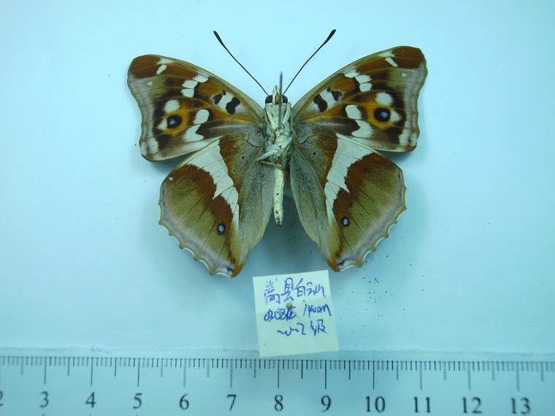
  界： | 动物界Animalia
  门： | 节肢动物门Arthropoda
  纲： | 昆虫纲 Insecta
  目： | 鳞翅目Lepidoptera
  科： | 蛱蝶科Nymphalidae
  属：  种： | 闪蛱蝶属Apatura  紫闪蛱蝶Apatura iris bieti Oberthur
紫闪蛱蝶西北亚种反面（♂）

小环蛱蝶过渡亚种Neptis sappho intermediaPrye
别名小三缐蝶

- 标本展示 | 小环蛱蝶过渡亚种的幼虫
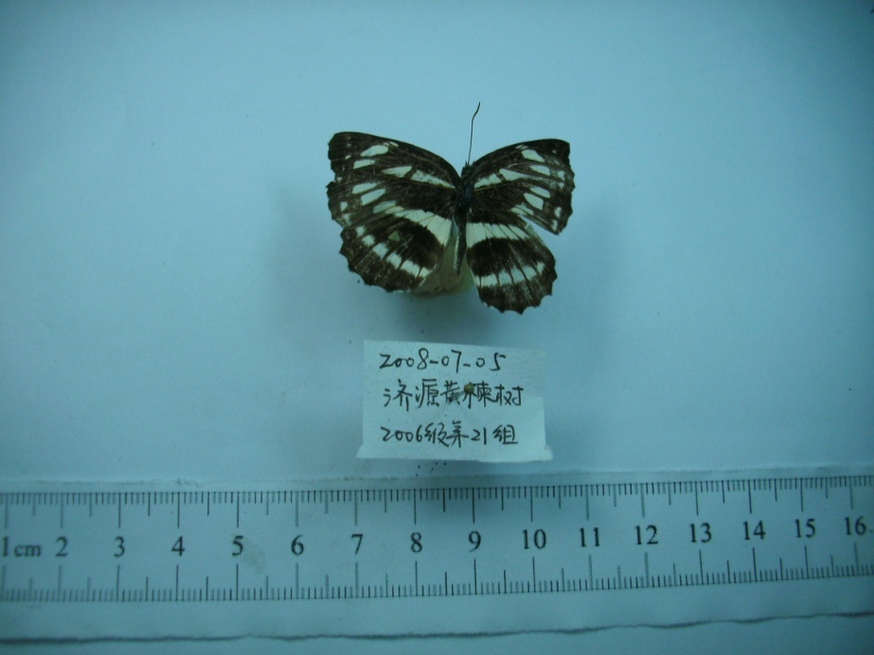 | 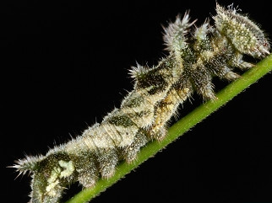
小环蛱蝶过渡亚种正面（♀） | 科学分类
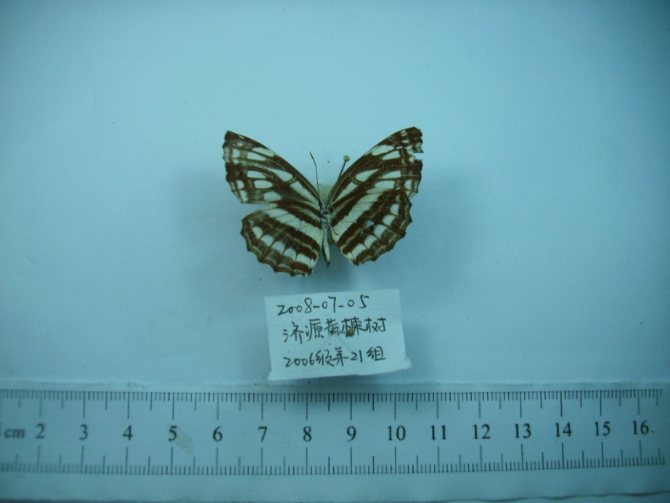
  界： | 动物界Animalia
  门： | 节肢动物门Arthropoda
  纲： | 昆虫纲 Insecta
  目： | 鳞翅目Lepidoptera
  科： | 蛱蝶科Nymphalidae
  属： | 环蛱蝶属Neptis
  种： | 小环蛱蝶过渡亚种Neptis sappho intermediaPrye
小环蛱蝶过渡亚种反面（♀）

银白蛱蝶指名亚种Helcyra subalba subalba （poujade）

- 标本展示 | 银白蛱蝶指名亚种幼虫
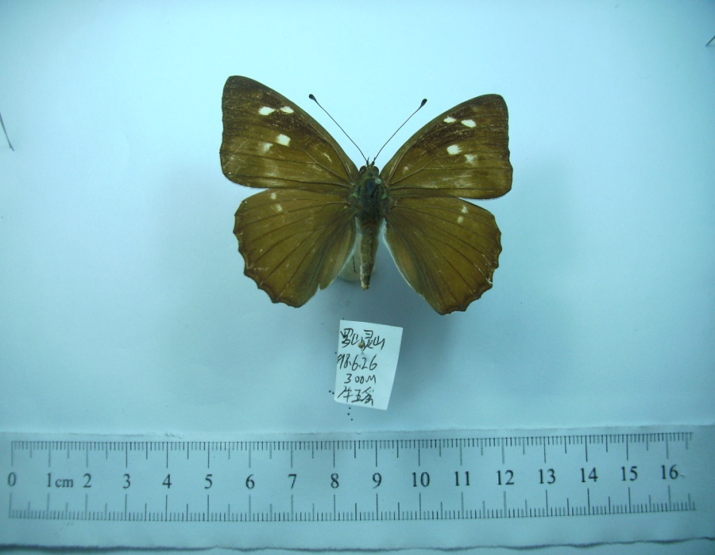 | 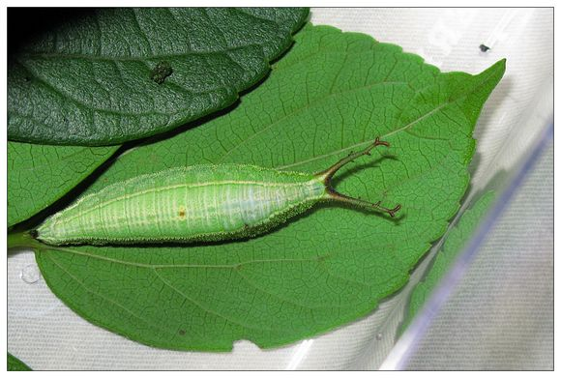
银白蛱蝶指名亚种正面（♀） | 科学分类
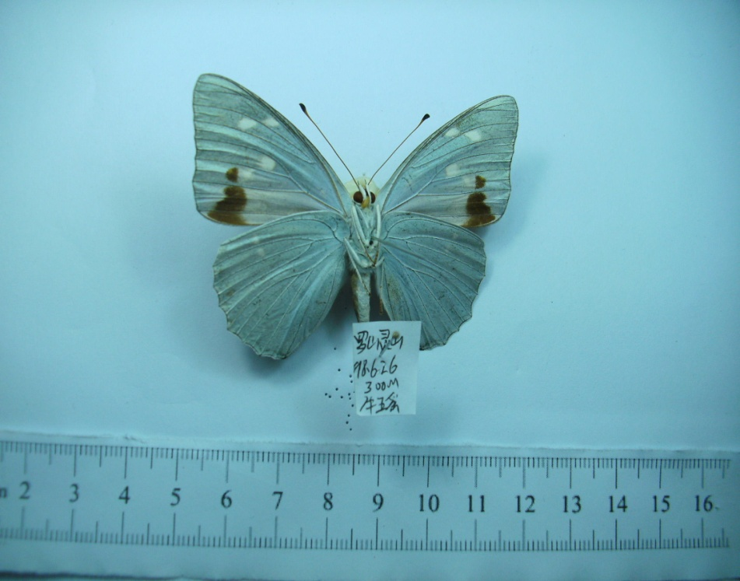
  界： | 动物界Animalia
  门： | 节肢动物门Arthropoda
  纲： | 昆虫纲 Insecta
  目： | 鳞翅目Lepidoptera
  科： | 蛱蝶科Nymphalidae
  属： | 白蛱蝶属Helcyra Felder
  种： | 银白蛱蝶指名亚种Helcyra subalba Poujade
银白蛱蝶指名亚种反面（♀）

中华黄斑蛱蝶Patsuia sinensis Oberthür
别名中华葩蛱蝶、中华线蛱蝶。

- 标本展示 | 中华黄斑蛱蝶幼虫
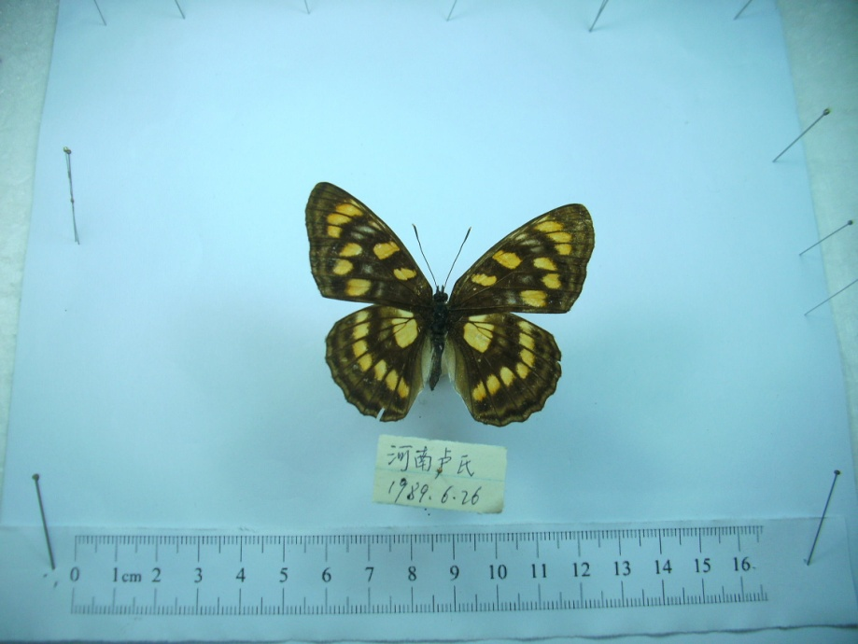 | 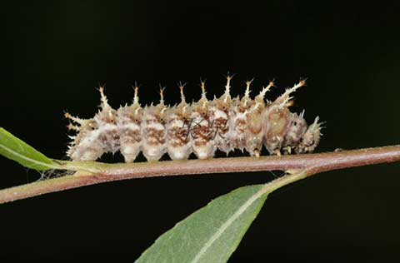
中华黄斑蛱蝶正面（♀） | 科学分类
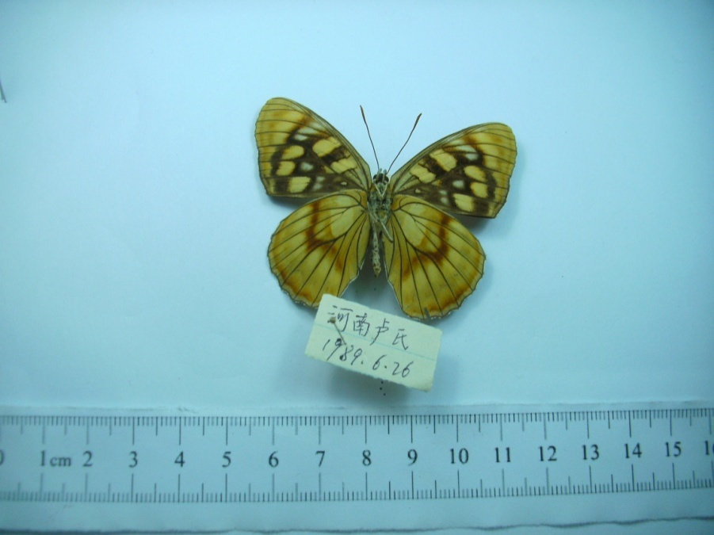
  界： | 动物界Animalia
  门： | 节肢动物门Arthropoda
  纲： | 昆虫纲 Insecta
  目： | 鳞翅目Lepidoptera
  科： | 蛱蝶科Nymphalidae
  属：  种： | 斑蛱蝶属Patsuia Moore  中华黄斑蛱蝶Patsuia sinensis Oberthü
中华黄斑蛱蝶反面（♀）

黄钩蛱蝶指名亚种Polygonia c-aureum（Linnaeus）
- 标本展示 | 黄钩蛱蝶幼虫
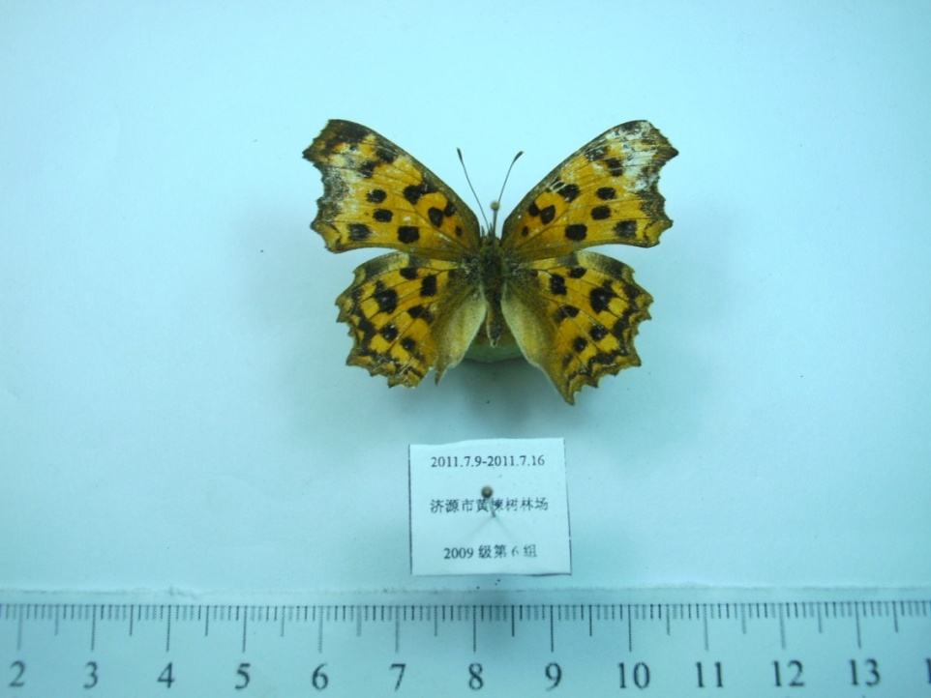 | 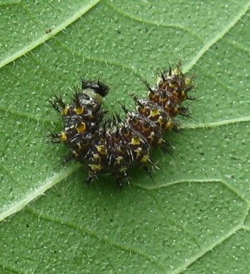
黄钩蛱蝶指名亚种正面（♂） | 科学分类
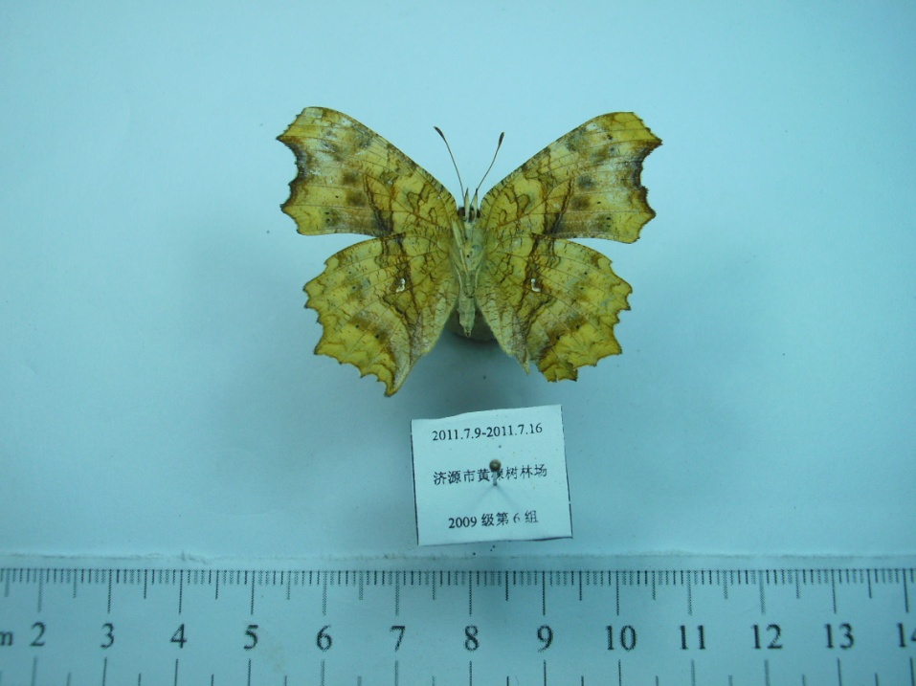
  界： | 动物界Animalia
  门： | 节肢动物门Arthropoda
  纲： | 昆虫纲 Insecta
  目： | 鳞翅目Lepidoptera
  科： | 蛱蝶科Nymphalidae
  属： | 钩蛺蝶属Polygonia
  种： | 黄钩蛱蝶指名亚种Polygonia c-aureum
黄钩蛱蝶指名亚种反面（♂）
大紫蛱蝶朝鲜亚种Sasakia charonda coreana Leech
- 标本展示 | 大紫蛱蝶幼虫
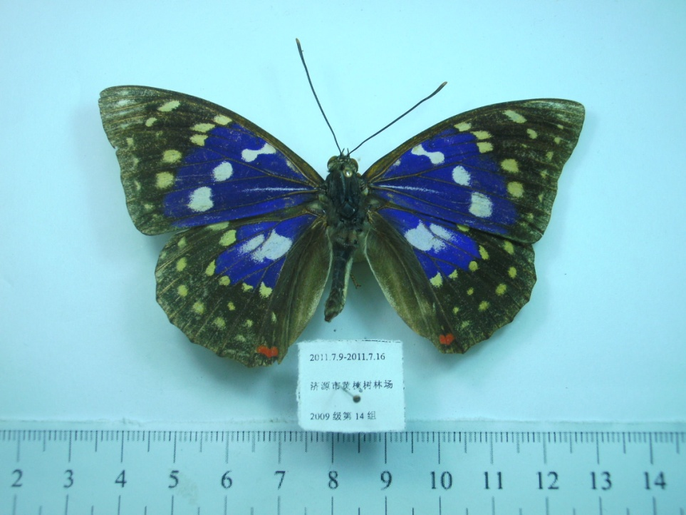 | 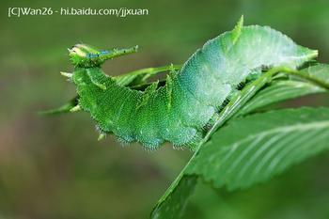
大紫蛱蝶朝鲜亚种正面（♂） | 科学分类
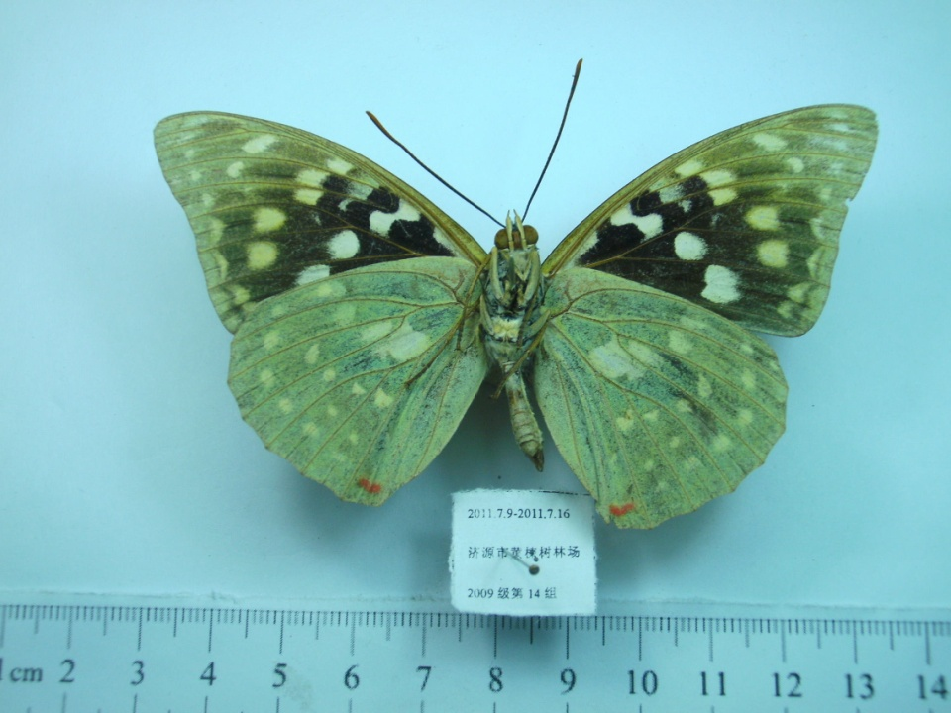
  界： | 动物界Animalia
  门： | 节肢动物门Arthropoda
  纲： | 昆虫纲 Insecta
  目： | 鳞翅目Lepidoptera
  科： | 蛱蝶科Nymphalidae
  属： | 紫蛺蝶属Sasakia
  种： | 大紫蛱蝶朝鲜亚种Sasakia charonda coreana Leech
大紫蛱蝶朝鲜亚种反面（♂）

